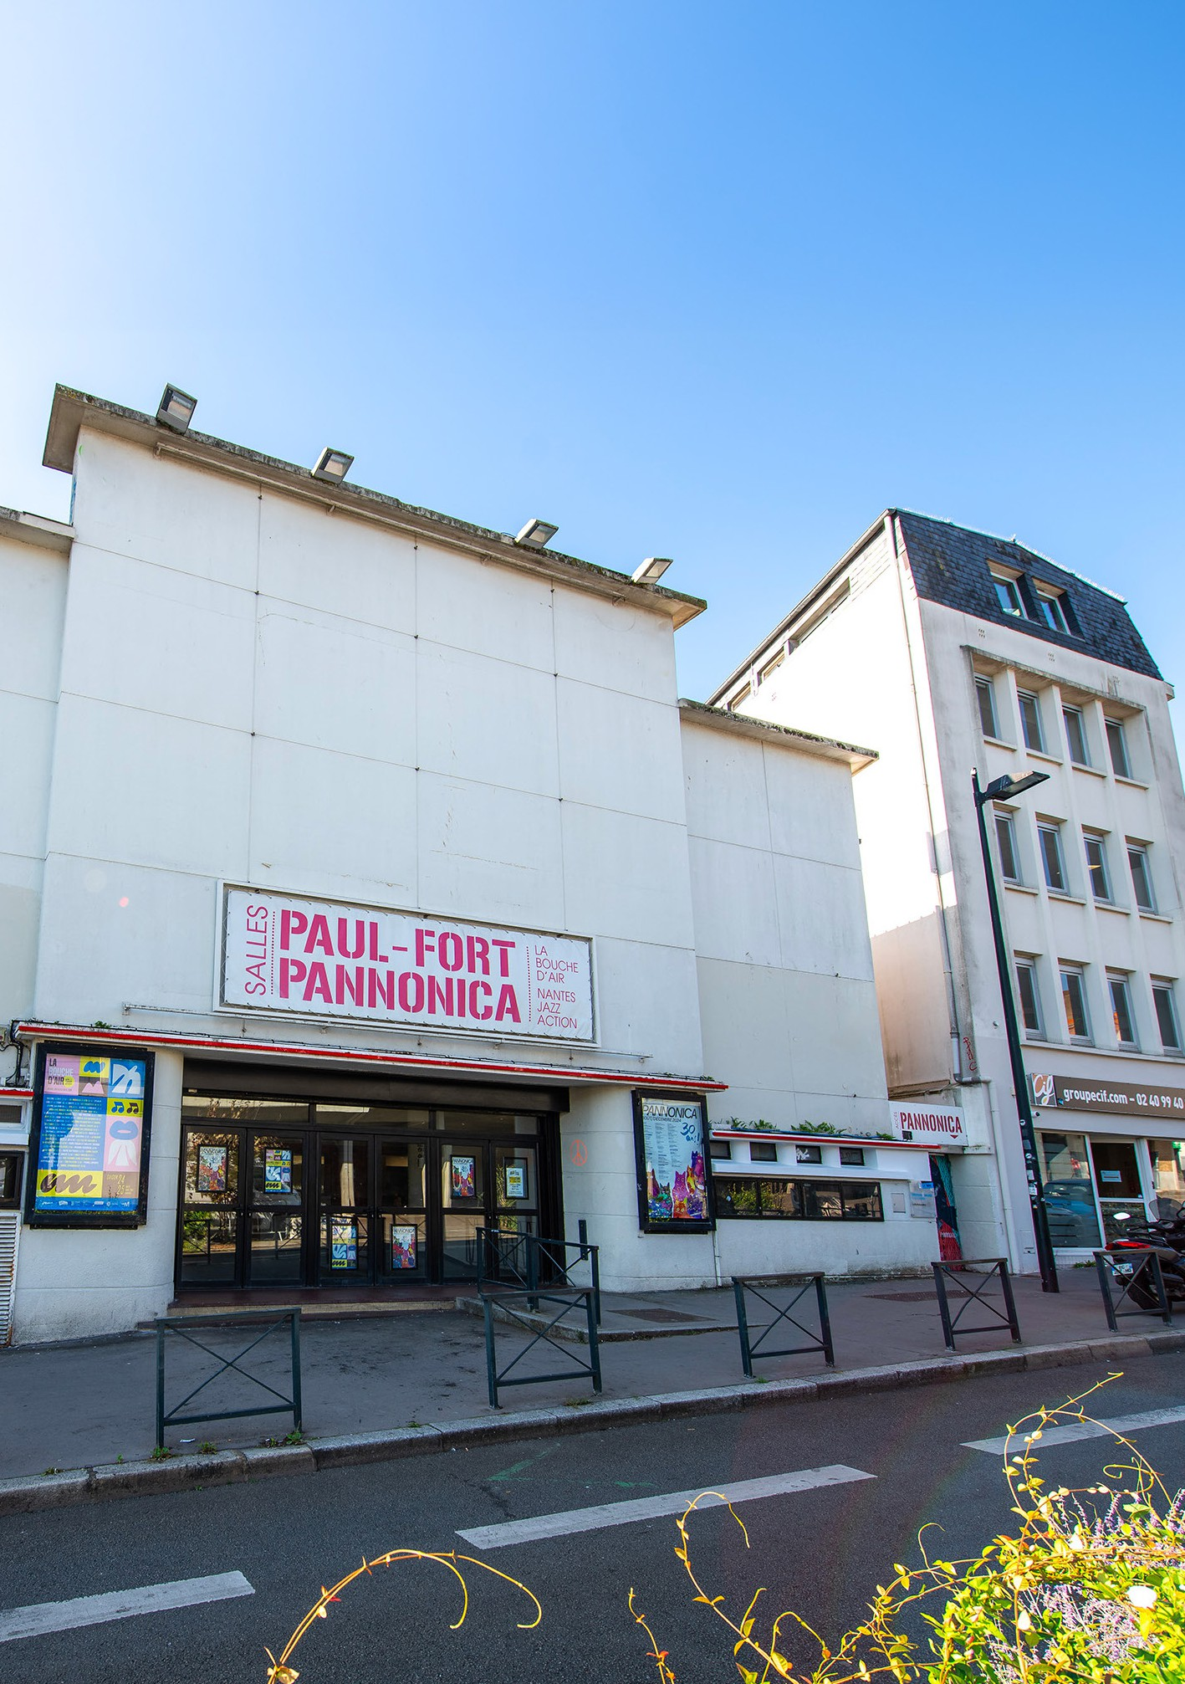


Jazz et musiques improvisées
PANNONICA

Informations pratiques

SOMMAIRE

La référente accessibilité du Pannonica
- la personne à contacter
- les dispositifs d’accessibilité au Pannonica

Pannonica, qu’est-ce que c’est ?
- présentation des musiques jouées au Pannonica
» le jazz
» les musiques improvisées
- les activités au Pannonica
» les répétitions
» les activités en famille
- les 2 salles Pannonica et Paul Fort
» la salle Pannonica
» la salle Paul Fort

Comment accéder au lieu ?
- adresse du bâtiment
- plan et accès
- accessibilité des 2 salles

Comment venir ?
- en voiture
- en bus
- en tramway

Acheter un billet de concert
- la personne à contacter à la billetterie
- comment acheter un billet ?
- emplacement du guichet de la billetterie

page 3
page 4
page 4

page 4
page 4
page 4
page 4
page 5
page 5
page 5
page 6
page 6
page 6

page 7
page 7
page 7
page 8

page10
page 10
page 10
page 11

page12
page 12
page 12
page 12


La référente accessibilité du Pannonica

La personne à contacter

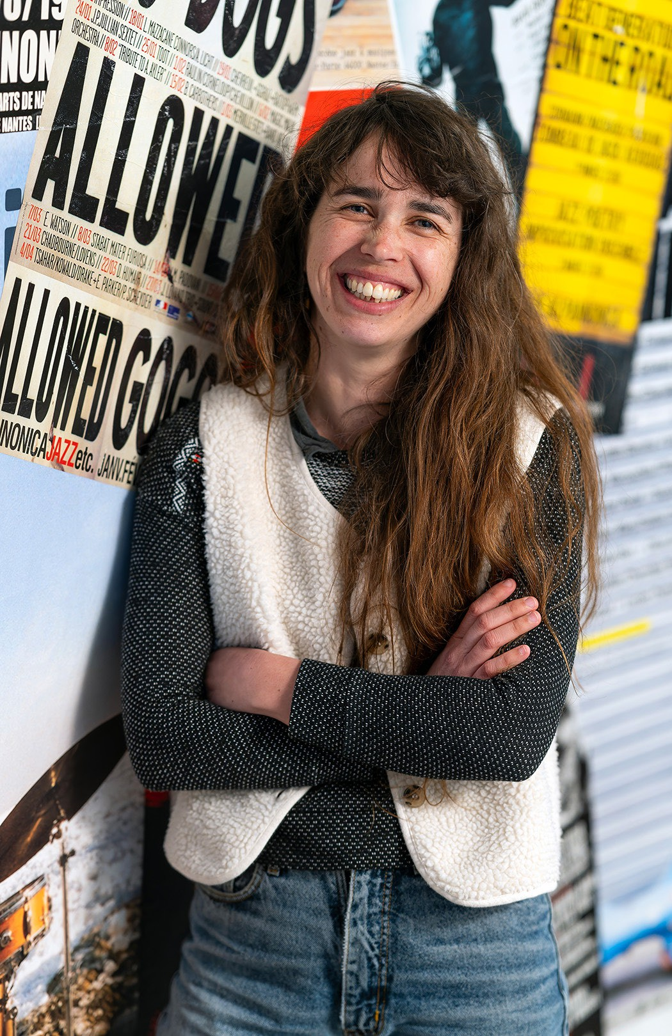
Vous contactez Camille Rigolage.

Mail : action-culturelle@pannonica.com  Téléphone : 07 63 64 58 69. 

Camille répond à vos questions sur :
- les concerts, 
- les tarifs, 
- les horaires, 
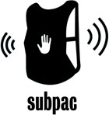
- les activités, 
- les dispositifs d’accessibilité. 

Les dispositifs d’accessibilité au Pannonica
Les équipes du Pannonica et ses bénévoles
sont sensibilisées à l’accueil des personnes en situation de handicap.
À destination des personnes non et mal voyantes,  Pannonica propose un concert audiodécrit par trimestre.
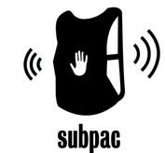
À destination des personnes sourdes,  Pannonica dispose de gilets vibrants Subpac.


Pannonica,
qu’est-ce que c’est ?

Présentation des musiques jouées au Pannonica
Pannonica organise des concerts de musique. Les 2 styles de musique joués au Pannonica sont :
- le jazz,
- les musiques improvisées.

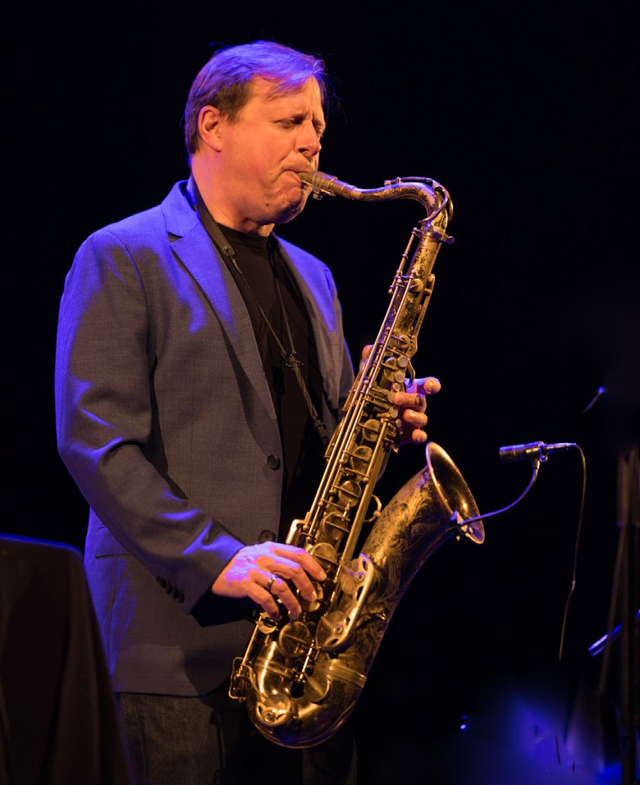
Le jazz


Le jazz est un style de musique qui est né aux Etats-Unis
il y a plus de 100 ans.

Ensuite, le jazz a voyagé à travers le monde :
- en France,
- en Europe,
- sur tous les continents.

Pannonica permet au public
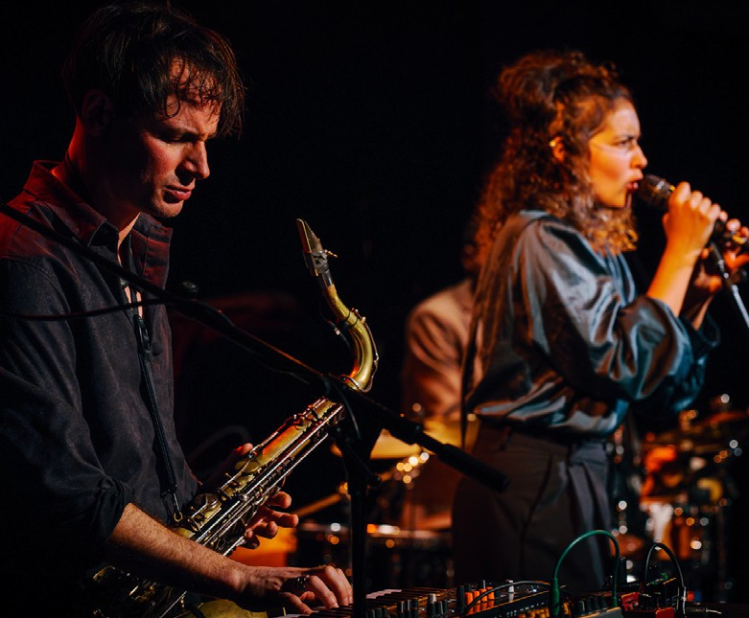
de découvrir toutes sortes de jazz.

Les musiques improvisées

Le jazz est aussi une musique improvisée. Dans les musiques improvisées,
les artistes inventent la musique en la jouant.

Pannonica permet aux publics
de découvrir toutes sortes de musiques improvisées.

Les activités au Pannonica
En plus des concerts, Pannonica :
- aide les artistes à répéter leur concert,
- propose aux publics des activités culturelles et artistiques.
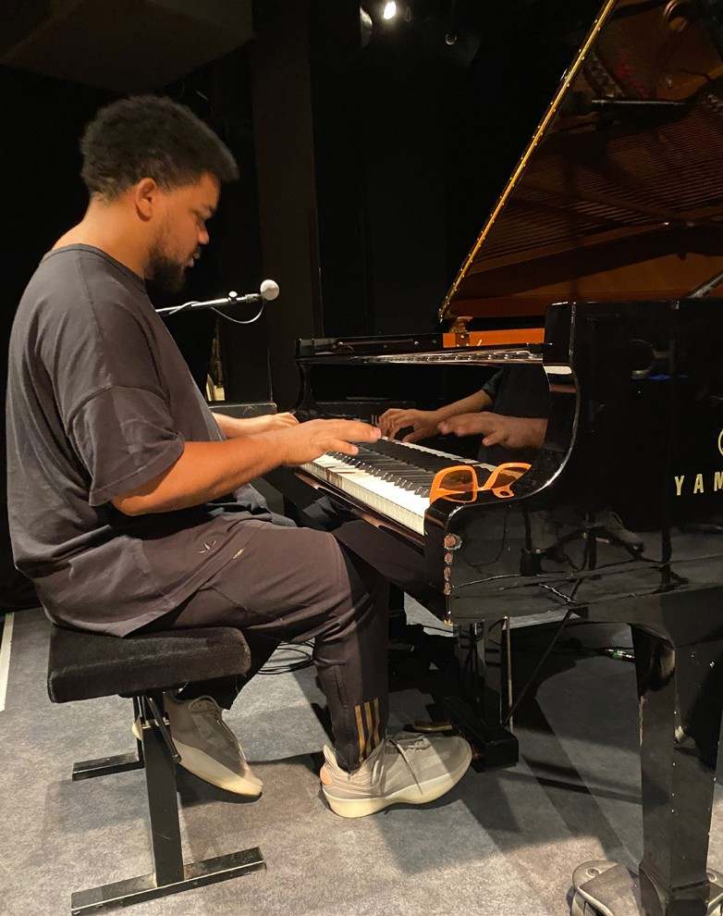
Les répétitions Sur cette photo
nous pouvons observer
le pianiste brésilien Amaro Freitas travaillant sur son piano.

Amaro Freitas répète son concert appelé Miroir / Espelho
programmé au Pannonica en mai 2025.

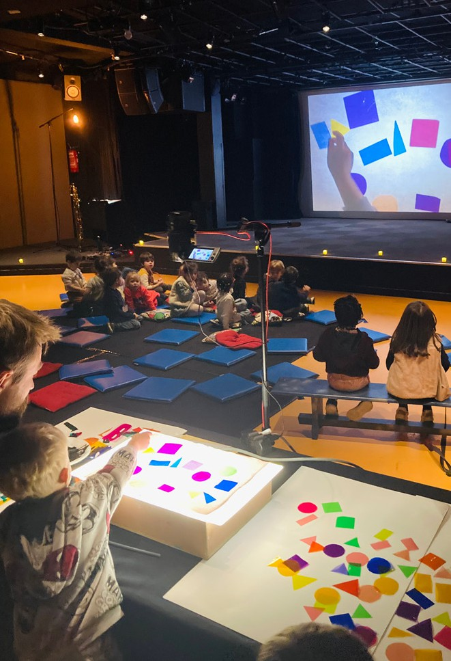
Les activités en famille Sur cette photo
nous pouvons observer des enfants,
les enfants manipulent des formes de couleur.

Les enfants utilisent ces formes pendant le concert
à destination des enfants et leurs familles.

Les 2 salles Pannonica et Paul Fort
Les concerts sont organisés dans 2 salles différentes :
- la salle Pannonica,
- la salle Paul Fort.

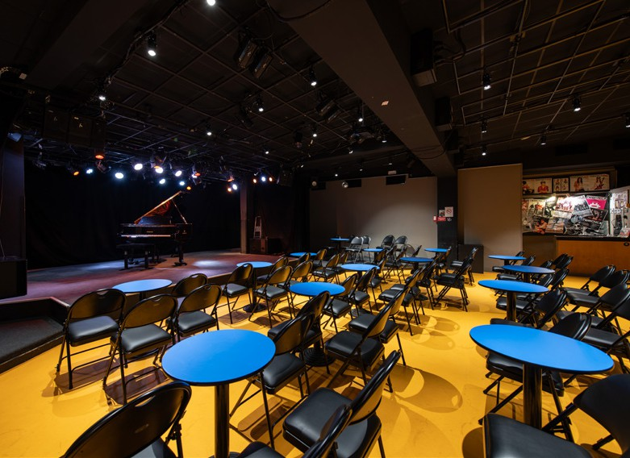
La salle Pannonica Dans la salle Pannonica,
les spectatrices et spectateurs sont

  - assis
  - ou debout. 

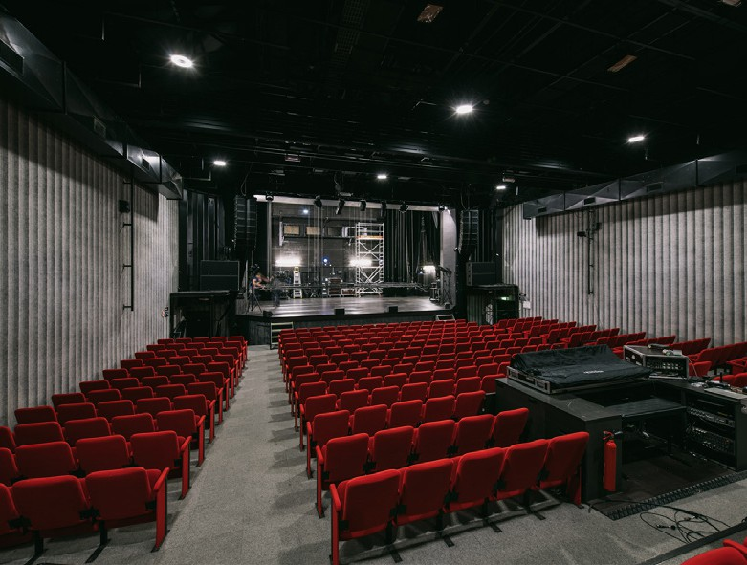
La salle Paul Fort Dans la salle Paul Fort,
les spectatrices et spectateurs
sont assis.

Les 2 salles Pannonica et Paul Fort se situent dans le même bâtiment. Le bâtiment est situé à côté du marché Talensac,
dans le centre-ville de Nantes.

Comment accéder au lieu ?

Adresse du bâtiment
9, rue Basse porte 44000 Nantes

Plan et accès
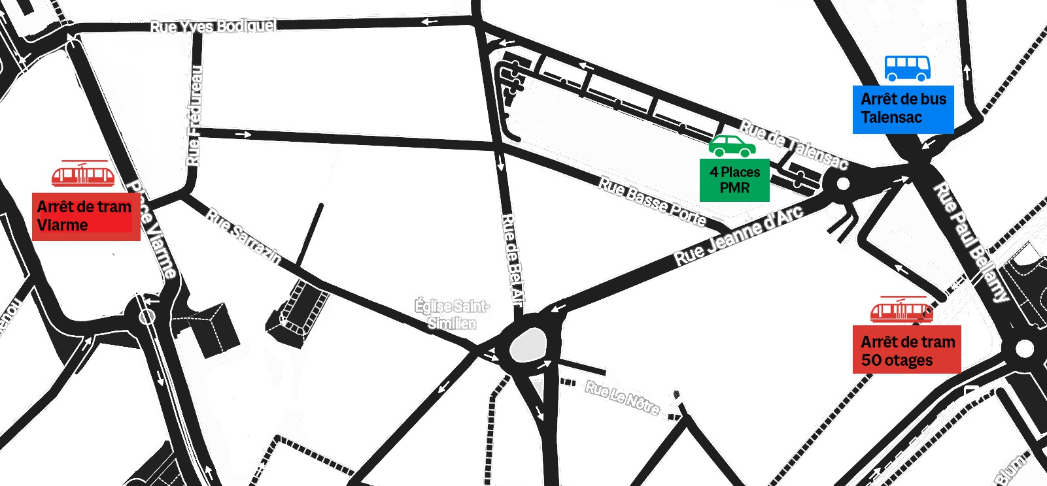
Salle Paul Fort et Pannonica

Accessibilité des 2 salles

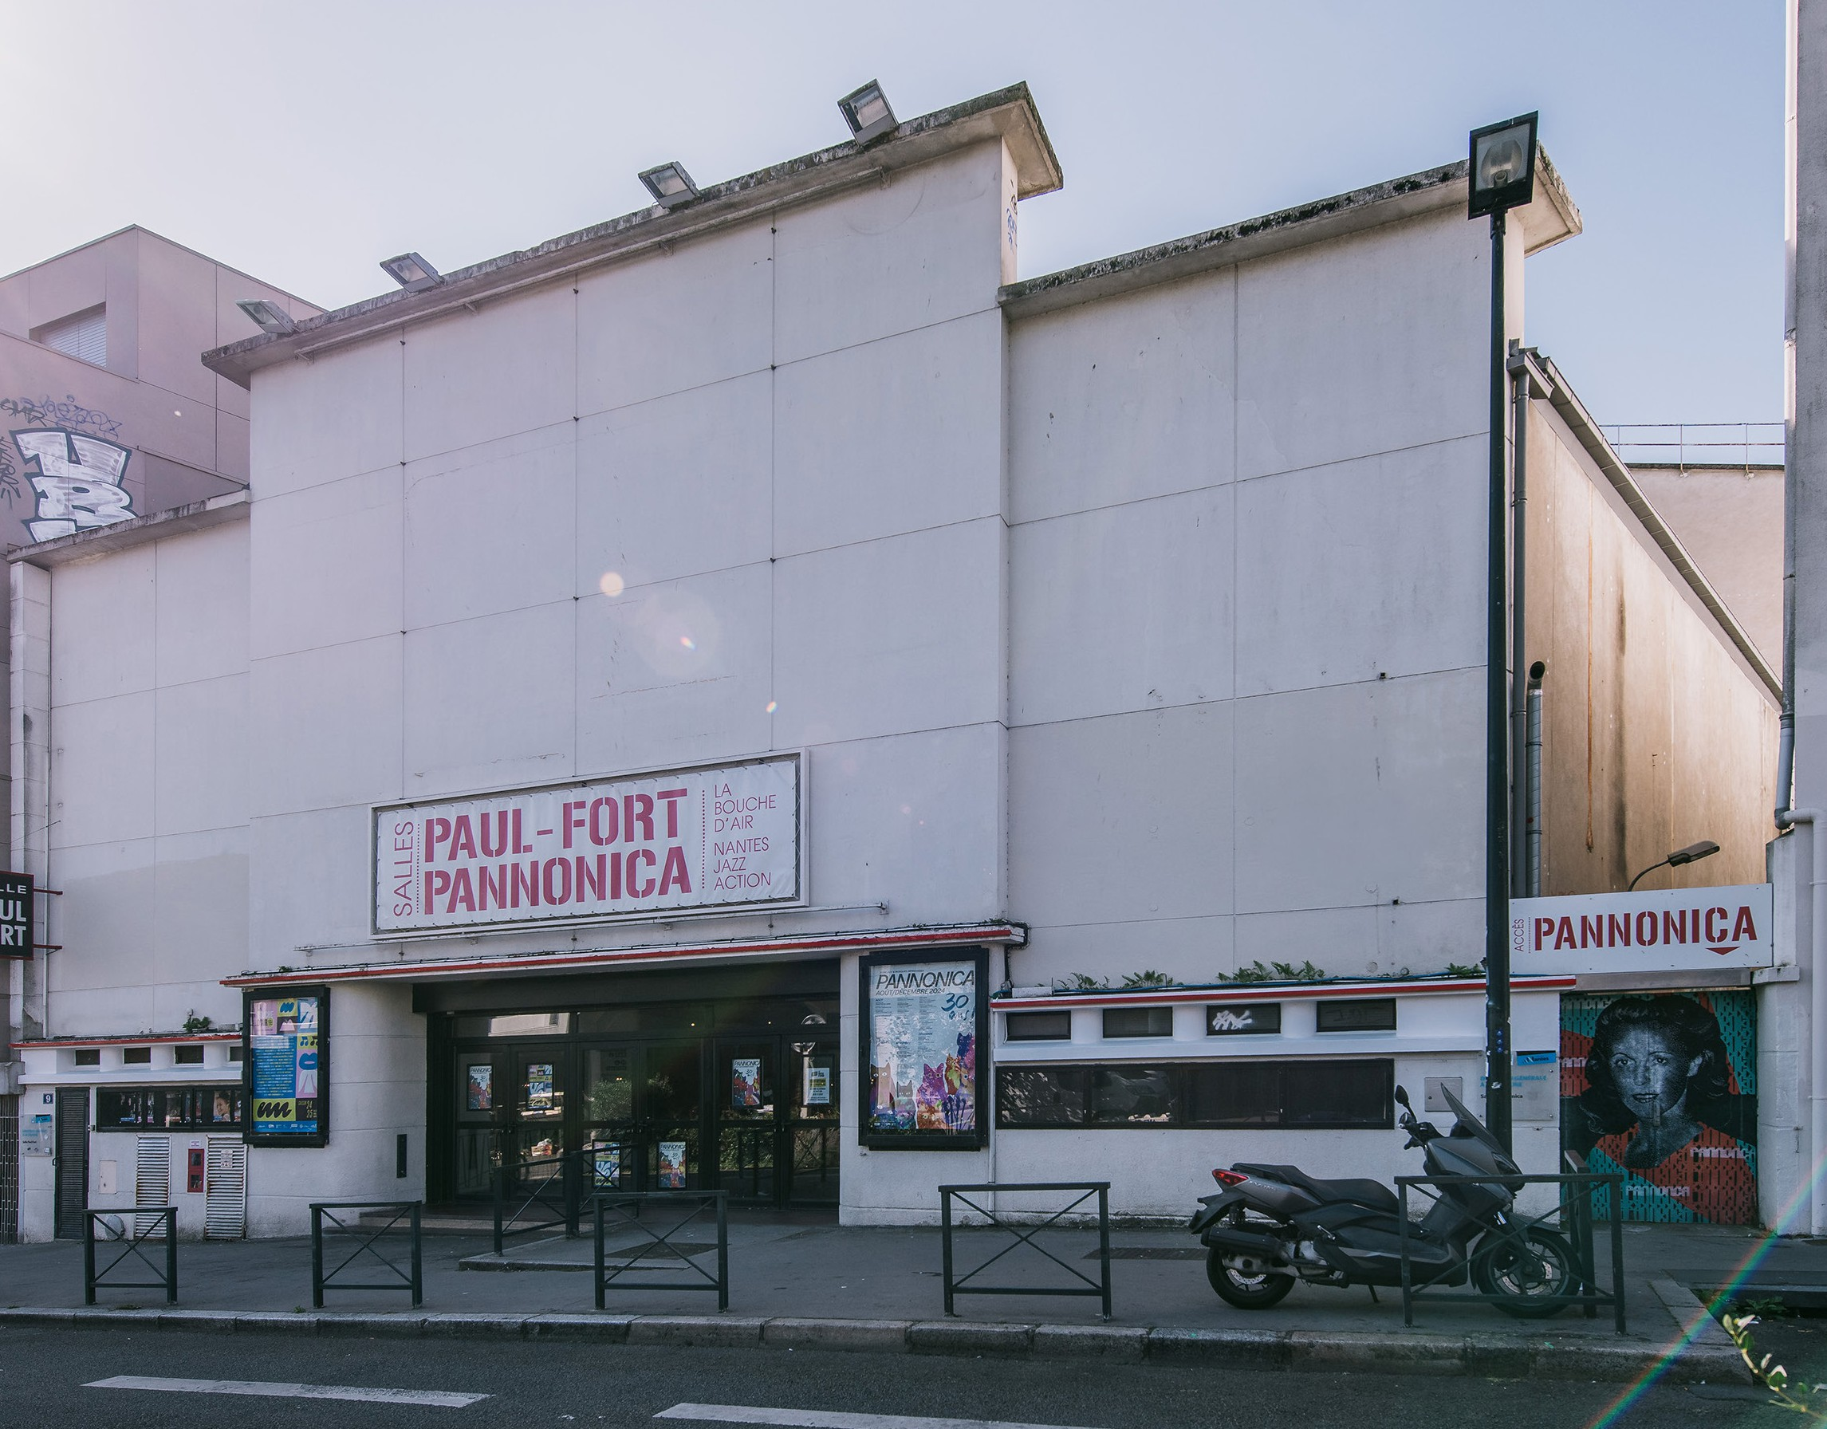
Entrée salle Paul Fort et billetterie Entrée salle Pannonica
Salle entièrement accessible. Salle partiellement accessible.

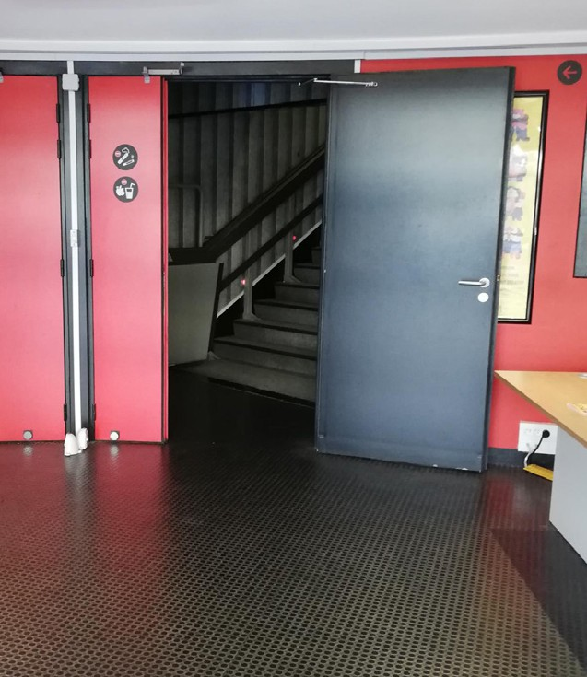
Entrée de la salle Paul Fort
La salle Paul Fort est accessible
aux personnes à mobilité réduite. 

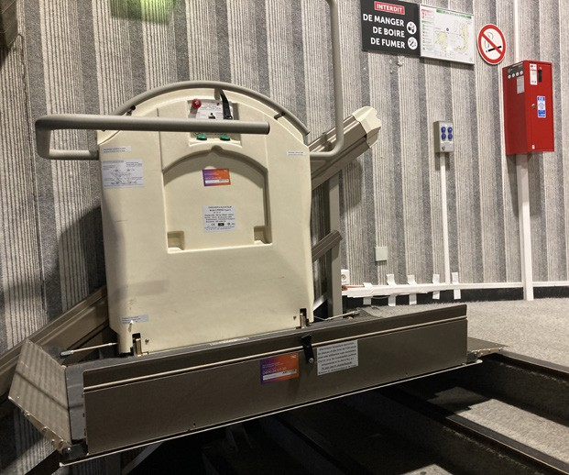
Accès de la salle Paul Fort

Pour accéder à la salle Paul Fort,
les personnes utilisent le monte-escalier. Voici une photographie du monte-escalier.

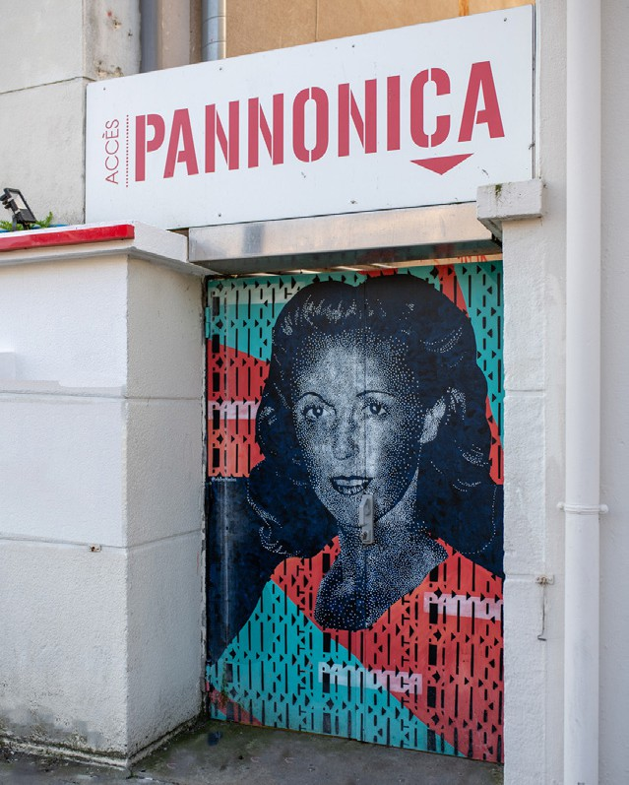
Entrée de la salle Pannonica
La salle Pannonica est en sous-sol
et accessible uniquement par un escalier.

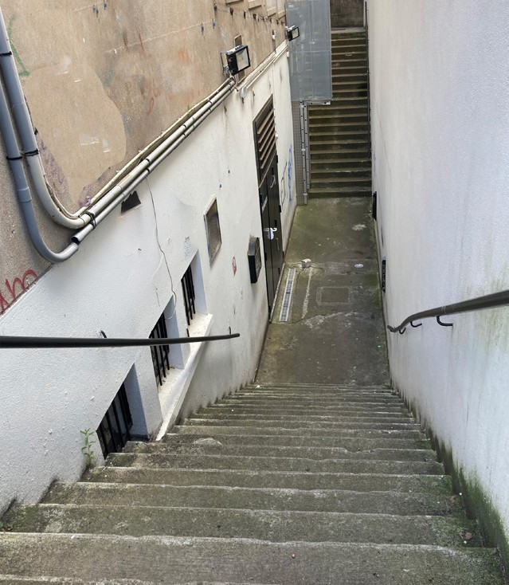
Accès de la salle Pannonica
Il y a 20 marches à descendre.  Voici une photographie de l’escalier.

Comment venir ?

En voiture 
Vous pouvez vous garer en voiture, sur la place du marché de Talensac.
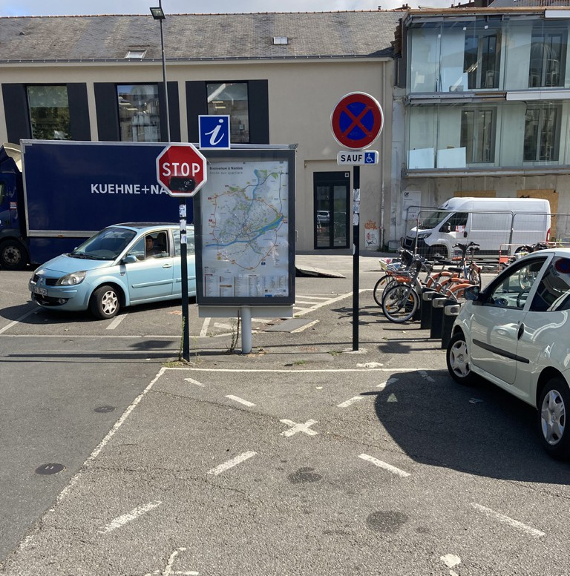
Le parking du marché est situé en face du bâtiment. Le stationnement est gratuit à partir de 19h00.

Il y a 4 places
pour les Personnes à Mobilités Réduites.
Ces 4 places se situent de l’autre côté du marché, rue de Talensac.

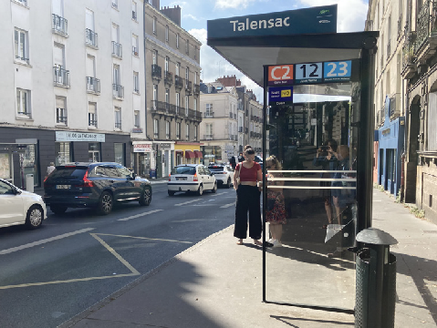
En bus 
Vous pouvez prendre les bus :
C2
12
23
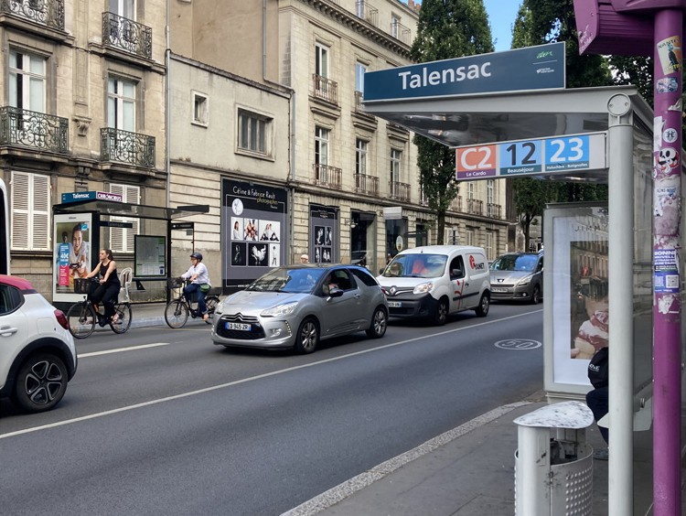
Descendez à l’arrêt « Talensac ». Vous continuez à pieds.

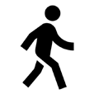
Il y a 240 mètres entre l’arrêt de bus et le bâtiment.

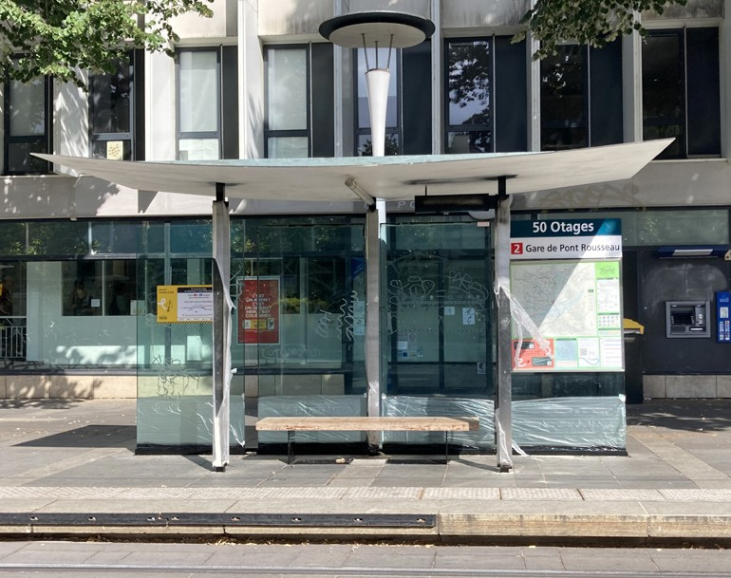
En tramway 

2
Si vous prenez le tramway ligne 2, descendez à l’arrêt « 50 otages ».
Il y a 290 mètres
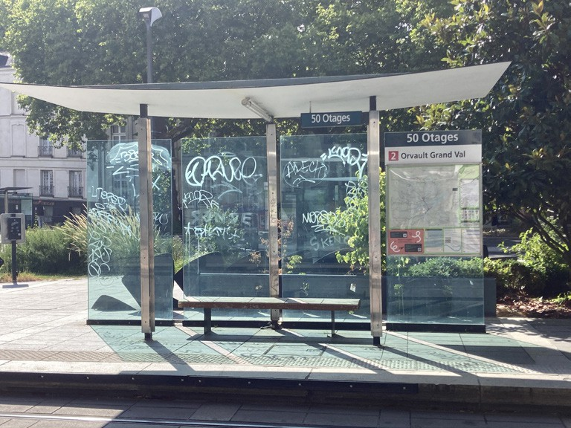
entre l’arrêt de tram et le bâtiment.

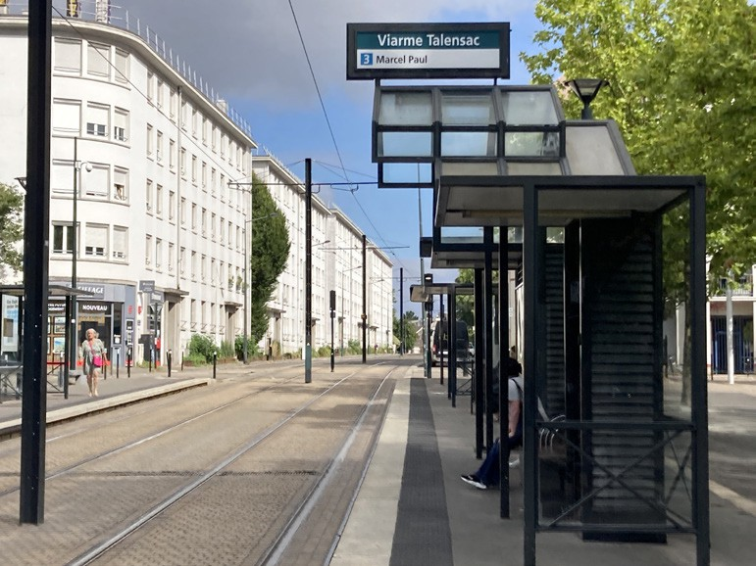
3
Si vous prenez le tramway ligne 3, descendez à l’arrêt « Viarme Talensac ».

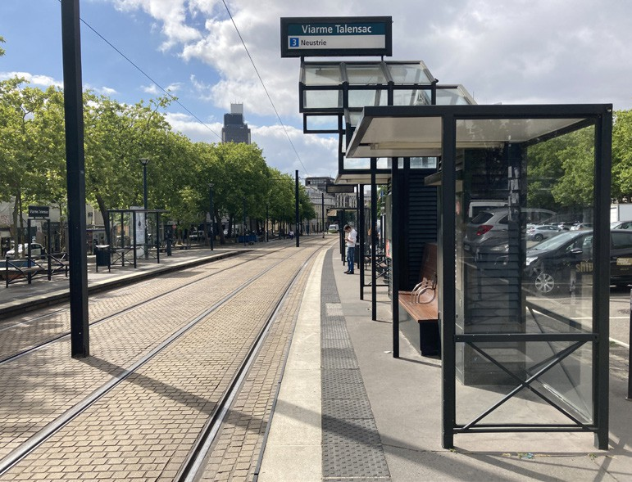
Il y a 450 mètres
entre l’arrêt de tram et le bâtiment


Acheter un billet de concert
Vous bénéficiez du tarif très réduit.

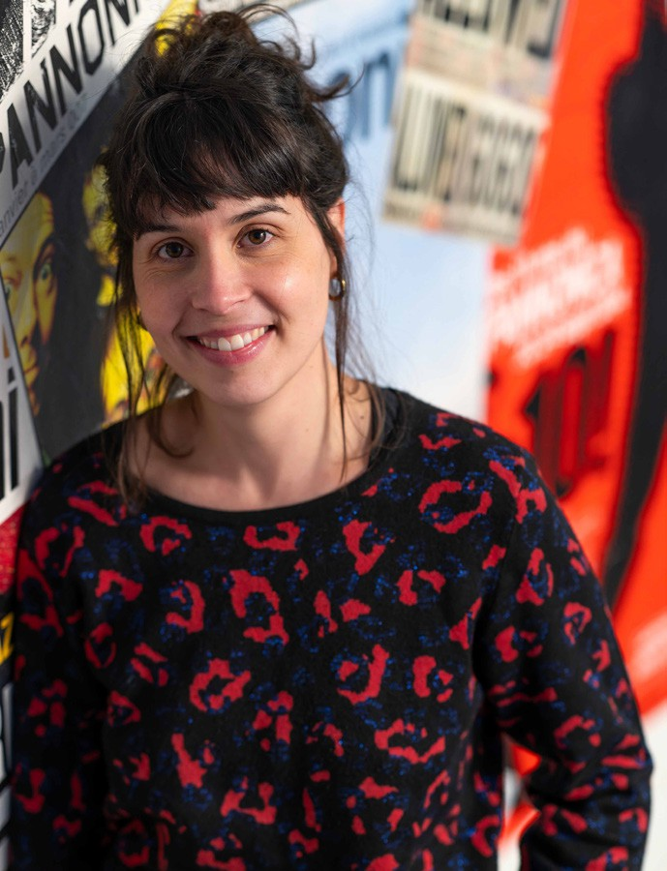
La personne à contacter à la billetterie

Vous contactez Charlène Mazé. Charlène est joignable :
- le mercredi de 14h00 à 18h00,
- le vendredi de 14h00 à 18h00.
Téléphone : 02 51 72 10 10 

Comment acheter un billet ?

- par téléphone avec Charlène

- sur le site internet de la billetterie
billetterie-pannonica.mapado.com/

- au guichet de la billetterie

Emplacement du guichet de la billetterie
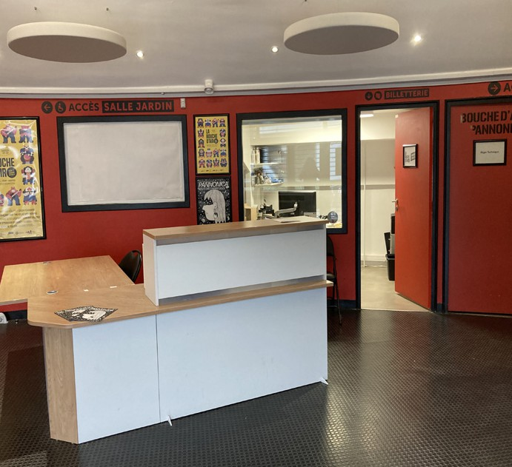
Le guichet de la billetterie est situé dans le hall de la salle Paul Fort.

Les horaires d’ouverture sont :
- mercredi de 14h00 à 18h00,
- vendredi de 14h00 à 18h00.

CRÉDITS
Ce document a été rédigé et maquetté par l’équipe du Pannonica, accompagnée de Julie Legrand des Têtes Renversantes.



Droits à l’image
PICTOS : option-de-commentaire-de-bulles © Dave Gandy / phone © Saiful Rizal/ mail © Flaticon / concert © Ayu Blrawan / euro © tempo-doloe / horloge © pixel perfect / play music © Foxyard studio / Deficients-visuels © Culture Gouv / audiodescription © DR / Deficients-auditifs © Culture Gouv / Gilet subpac © DR / concert © Ayu Blrawan / drapeau américian © Iconic Artisan / Assis sur une chaise © Freepik / Homme debout © Freepik / PMR © Gregor Cresnar Noun Project / Escalier © HideMaru / Voiture
© High quality icon / Bus © Nawicon / Tram © The Design Shots / Billet de concert © Orvipiwel / Guichet
© Vector Sall
PHOTOGRAPHIE : photo de couverture © David Gallard / portrait de Camille Rigolage © Remi Goulet
/ Pianiste © DR / Atelier famille © DR / Bâtiment Paul Fort et Pannonica © David Gallard / Photos des escaliers, du monte-escalier, places de parking, arrêts de bus, arrêts de tram © DR / Portrait de Charlène Mazé © Rémi Goulet



